**Choucair Academy**

Choucair Testing es una empresa de ingeniería de software apasionada por el éxito de nuestros clientes siendo a su vez útiles para la sociedad y el planeta, fundada por Maria Clara Choucair y tiene como objetivo aumentar la posibilidad de éxito de los modelos digitales para cumplir con la estrategia de sus clientes y los sueños de sus usuarios finales, a través del BCT. Cuenta con una plataforma llamada “CHOUCAIR ACADEMY”, en donde sus colaboradores pueden acceder a cualquier variedad de cursos para fortalecer sus conocimientos.

Choucair Testing S.A.S, requiere de nuestros servicios como analistas de pruebas Generales y básicas no funcionales, para revisar que los cambios realizados recientemente en la plataforma WEB, no hayan afectado en las funcionalidades de consulta, matrículas y realización de cursos. Las modificaciones realizadas no deberían de afectar su funcionalidad ya que fueron netamente de usabilidad y experiencia de usuario, el cliente quiere que se validen los siguientes flujos con mayor prioridad de acuerda al impacto que tienen.

Para la gestión de este proceso de pruebas se contará con un equipo conformado por tres personas, cuyos roles se describen a continuación:

1. Analista líder de pruebas
2. Analista de pruebas
3. Analista de pruebas

La metodología que emplearemos, para este proceso de pruebas de software, se describen continuación.

* Visión
* Logística
* Diseño
* Ejecución
* Entrega de prueba

**Metodología de las pruebas.**

El objetivo de las siguientes etapas es validar que los cambios realizados recientemente en el aplicativo, no hayan afectado en las funcionalidades de consulta, matrículas y realización de cursos. Las pruebas estarán dirigidas a evaluar la usabilidad y la experiencia de usuario de los módulos del producto que han sido seleccionados por el cliente.

**Desarrollo de la metodología de las pruebas.**

* **Visión:**  En esta etapa participará 1 colaborador con el rol de analista líder de pruebas quien analizará, la información suministrada, y elaborará un diagrama de contexto, para comunicar al equipo de pruebas el flujo de valor del cliente.

Realiza petición

Colaborador



Base de Datos

CHOUCAIR ACADEMY

Consulta la oferta académica

Muestra la oferta académica

Responde petición

* **Lógica:** Esta actividad es transversal a todas las demás por ende la participación de todo el equipo de pruebas es necesaria, porque gracias a esta etapa se van realizar reuniones para hacer ajustes a factores que desvían la materialización de los objetivos planteados.
* **Planeación**
* **Desarrollo de las pruebas.**

Mediante la gestión de las pruebas de software, se establecen el conjunto de pruebas a realizar, a cada funcionalidad dando prioridad a:

1. Consulta de Cursos
2. Matricularse en nuevo curso
3. Realizar el curso

**Estrategia**

Se realizarán **pruebas de Smoke test**, para poder determinar si contamos con un sistema estable, con el fin concluir que tenemos un ambiente de prueba, pertinente con los requerimientos mínimos, para dar inicio al proceso de pruebas.

Se desarrollarán **pruebas de caja negra** a cada una de las funcionalidades, anteriormente descritas y establecidas por el cliente, el tipo de prueba a aplicar serán:

* Las pruebas end to end en los todos los módulos
* Pruebas basadas en la experiencia

Además, se emplearán **pruebas no funcionales** para evaluar la usabilidad y experiencia del usuario del aplicativo. las pruebas de usabilidad tendrán el siguiente enfoque:

* De usuarios finales
* Sin involucramiento de los usuarios finales y teniendo en cuenta la inspección de estándares como ISO/IEC 25010 y la aplicación de técnica de heurística de la usabilidad. Esta técnica para ayudará hacer una evaluación más completa con conceptos más estandarizados como:
  + Visibilidad del estatus del sistema.
  + Alineación entre el sistema y el mundo real.
  + Control y libertad para el usuario.
  + Consistencia y estándares
  + Prevención de errores.
  + Reconocimiento antes que reacción.
  + Flexibilidad y eficiencia de uso
  + Estética y diseño minimalista.
  + Ayudar a los usuarios a reconocer, diagnosticar y recuperarse de sus errores.
  + Ayuda y documentación

nuestro objetivo no es encontrar issues, pero en el evento de encontrar errores se van a registrar en un bugtracker, como sugerencias.

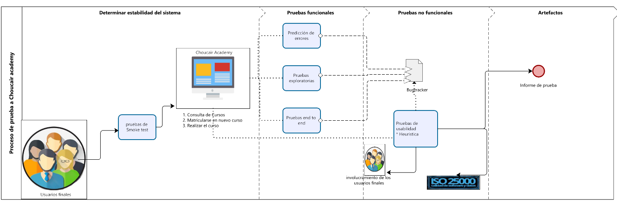Los datos de prueba con los cuales se van a ejecutar los Test Case, están basados en la técnica de caja negra, basadas en la experiencia, Esta técnica nos permite una cobertura más amplia de los Test Case.

**Alcance**

Como equipo de pruebas tenemos como objetivo principal evaluar el funcionamiento de la idea de negocio, por lo tanto, se ejecutarán pruebas. En la aplicación web CHOUCAIR ACADEMY, 100% manual, en los siguientes módulos:

* Consultar cursos existentes

**Criterios de aceptación**

* La herramienta deberá permitir consultas por categoría
* Deberá filtrar los cursos por interés del usuario
* Por defecto se debe tomar la categoría seleccionada anteriormente
* El campo Buscar curso solo debe permitir letras
* Deberá permitir seleccionar cursos disponibles.
* Matricularse en nuevo curso
* Realizar el curso

Por otra parte, fuera nuestro alcance esta, todo lo que no se encuentre establecido, en este documento.

Supuestos:

Se realizaron las siguientes actividades.

* Pruebas unitarias
* Pruebas de sistema
* Entrega de credenciales activas para acceder a la plataforma
* El ambiente de pruebas es similar al ambiente en producción.
* **Diseño:** en esta actividadse crea la estructura de la prueba, que se va a utilizar en la ejecución por tipo de prueba, se prepara la data, y se generan los artefactos necesarios para llevar acabo posteriormente en la ejecución.

En esta etapa trabajará todo el equipo de pruebas, se distribuirá las funcionalidades a probar, con el fin de abarcar todos los requisitos asignados por el analista líder de prueba. En base a la experiencia del uso del aplicativo, se diseñarán las pruebas a ejecutar. la meta de esta actividad es validar el diseño construido de la solución propuesta. Para ello, es necesario realizar diseños de pruebas tales como:

* Prueba Funcional

En esta prueba verifica que el prototipo funciona como debería

* Prueba No Funcional

Esta prueba consiste en validar la satisfacción de requerimientos.

|  |  |
| --- | --- |
| Diseño de casos de Prueba | |
| Nombre del caso de prueba | Consultar cursos |
| ID | TC001 |
| Descripción u Objetivo | Validar que se puede realizar búsqueda por categoría |
| Precondiciones | Usuario logueado como colaborador |
| Actor | Colaborador |
| Paso A Paso | Ingresar a la página Choucair Academy |
| Click en universidad Choucair |
| Dar clic en la categoría deseada |
| Post condiciones o resultado esperado | Se deben visualizar, los cursos asociados a esa categoría |
| Resultado |  |

|  |  |
| --- | --- |
| Diseño de casos de Prueba | |
| Nombre del caso de prueba | Consultar cursos |
| ID | TC002 |
| Descripción u Objetivo | Validar que se puede realizar búsqueda por criterio |
| Precondiciones | Usuario logueado como colaborador |
| Actor | Colaborador |
| Paso A Paso | Ingresar a la página Choucair Academy |
| Click en universidad Choucair |
| Dar click en el label Buscar cursos |
| Digitar criterio de búsqueda |
| Dar click en el botón Ir |
| Post condiciones o resultado esperado | Se deben visualizar, los cursos asociados al criterio de búsqueda del colaborador, si los hay |
| Resultado | Exitoso |

|  |  |
| --- | --- |
| Diseño de casos de Prueba | |
| Nombre del caso de prueba | Consultar cursos |
| ID | TC003 |
| Descripción u Objetivo | Validar que se pueda seleccionar curso |
| Precondiciones | Usuario logueado como colaborador |
| Actor | Colaborador |
| Paso A Paso | Ingresar a la página Choucair Academy |
| Click en universidad Choucair |
| Dar click en el label Buscar cursos |
| Dar click en el botón Ir |
| Seleccionar curso disponible |
| Dar click en el botón continuar |
| Post condiciones o resultado esperado | * Se debe visual las opciones de matrícula del curso o acceder al curso * Se da click en el botón **continuar** Se deben devolver a la última búsqueda |
| Resultado | Exitoso |

|  |  |
| --- | --- |
| Diseño de casos de Prueba | |
| Nombre del caso de prueba | Consultar cursos |
| ID | TC004 |
| Descripción u Objetivo | Validar que se puede realizar búsqueda por criterio |
| Precondiciones | Usuario logueado como colaborador |
| Actor | Colaborador |
|  | Ingresar a la página Choucair Academy |
| Paso A Paso | Click en universidad Choucair |
| Dar click en el label Buscar cursos |
| Digitar criterios de búsqueda por datos numéricos |
| Dar click en el botón Ir |
| Post condiciones o resultado esperado | No se debe visualizar cursos asociados al criterio de búsqueda del colaborador |
| Resultado | Fallido |

|  |  |
| --- | --- |
| Diseño de casos de Prueba | |
| Nombre del caso de prueba | Consultar cursos |
| ID | TC005 |
| Descripción u Objetivo | Validar que se puede realizar búsqueda por criterio |
| Precondiciones | Usuario logueado como colaborador |
| Actor | Colaborador |
| Paso A Paso | Ingresar a la página Choucair Academy |
| Click en universidad Choucair |
| Dar click en el label Buscar cursos |
| Digitar criterios de búsqueda por caracteres especiales |
| Dar click en el botón Ir |
| Post condiciones o resultado esperado | No se debe visualizar cursos asociados al criterio de búsqueda del colaborador |
| Resultado | Fallido |

|  |  |
| --- | --- |
| Diseño de casos de Prueba | |
| Nombre del caso de prueba | Consultar cursos |
| ID | TC006 |
| Descripción u Objetivo | Validar que se puede realizar búsqueda por criterio sin diligenciar información |
| Precondiciones | Usuario logueado como colaborador |
| Actor | Colaborador |
| Paso A Paso | Ingresar a la página Choucair Academy |
| Click en universidad Choucair |
| Dar click en el label Buscar cursos |
| No digitar criterio de búsqueda |
| Dar click en el botón Ir |
| Post condiciones o resultado esperado | No se debe visualizar cursos asociados al criterio de búsqueda del colaborador |
| Resultado | Fallido |

* **Ejecución:** En estaactividad se realizan las acciones establecidas en el plan de pruebas.

En esta actividad trabajará todo el equipo de prueba enfocado correr las pruebas y los casos de pruebas a los requerimientos asignados por el analista líder de prueba, gestionar issues, si se videncia que afectaron otras funcionalidades.

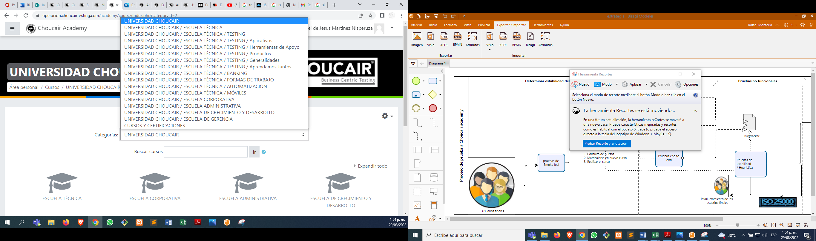

|  |  |
| --- | --- |
| Diseño de casos de Prueba | |
| Nombre del caso de prueba | Consultar cursos |
| ID | TC001 |
| Descripción u Objetivo | Validar que se puede realizar búsqueda por categoría |
| Resultado | Exitoso |

|  |  |
| --- | --- |
| Diseño de casos de Prueba | |
| Nombre del caso de prueba | Consultar cursos |
| ID | TC002 |
| Descripción u Objetivo | Validar que se puede realizar búsqueda por criterio |
| Resultado | Exitoso |

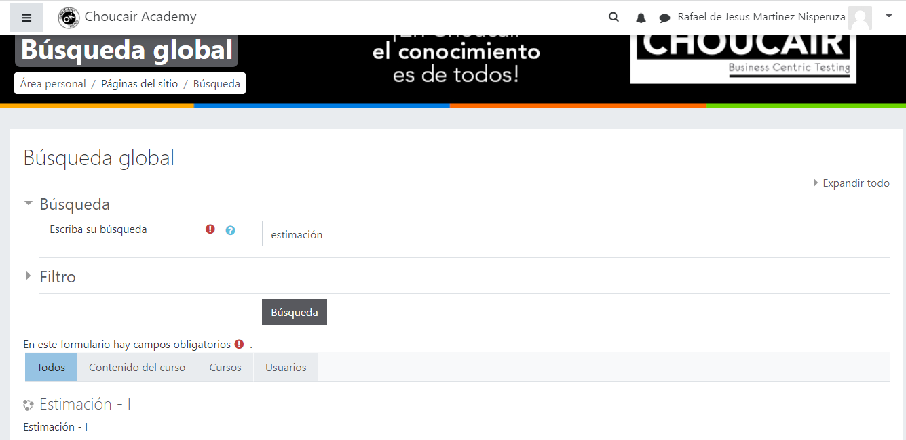

|  |  |
| --- | --- |
| Diseño de casos de Prueba | |
| Nombre del caso de prueba | Consultar cursos |
| ID | TC003 |
| Descripción u Objetivo | Validar que se pueda seleccionar curso |
| Resultado | Exitoso |

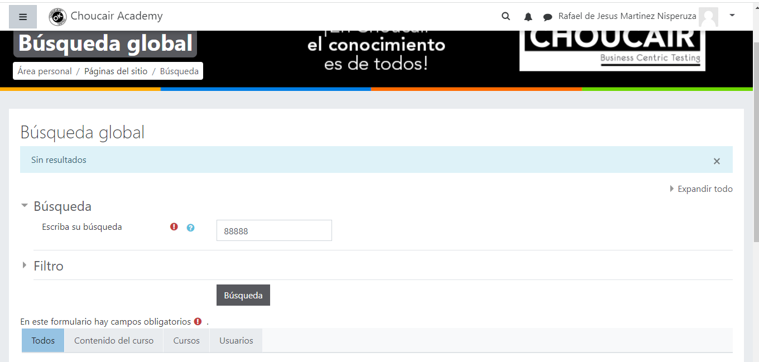 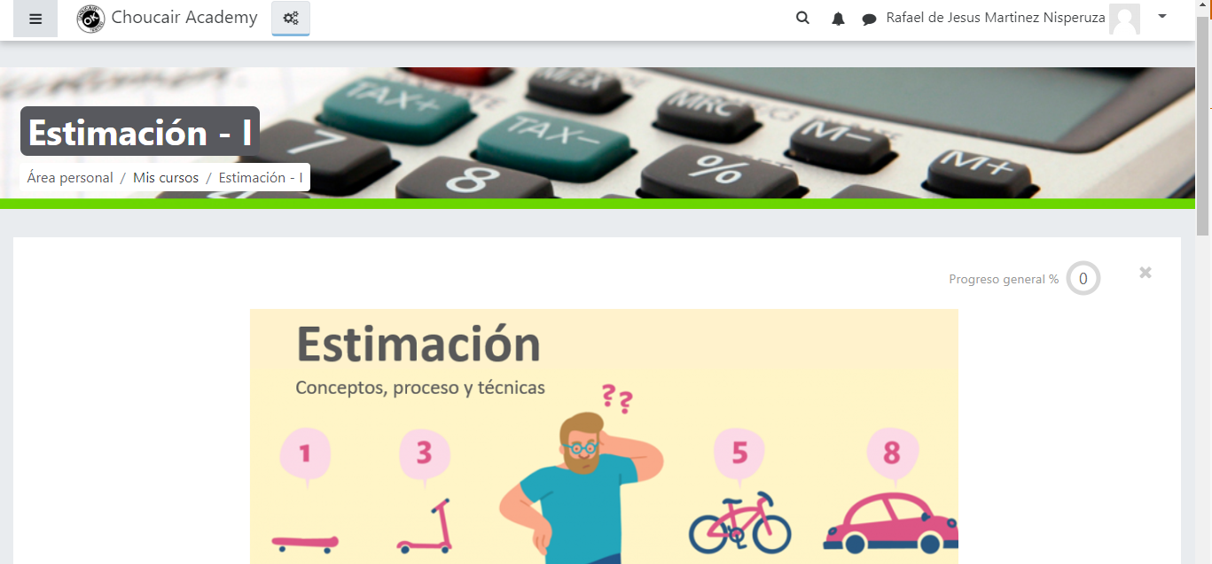

|  |  |
| --- | --- |
| Diseño de casos de Prueba | |
| Nombre del caso de prueba | Consultar cursos |
| ID | TC004 |
| Descripción u Objetivo | Validar que se puede realizar búsqueda por criterio |
| Resultado | Fallido |

|  |  |
| --- | --- |
| Diseño de casos de Prueba | |
| Nombre del caso de prueba | Consultar cursos |
| ID | TC005 |
| Descripción u Objetivo | Validar que se puede realizar búsqueda por criterio |
| Resultado | Fallido |

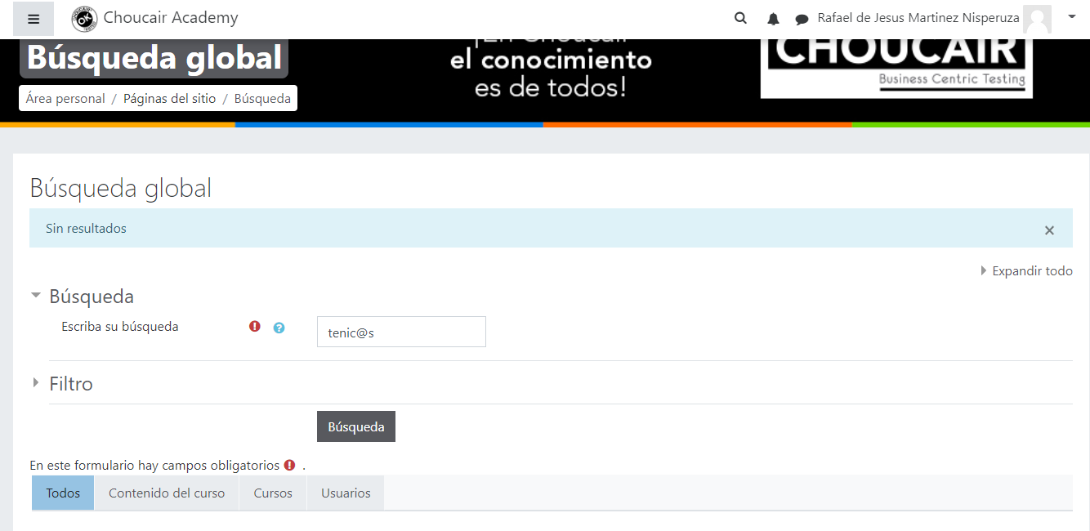

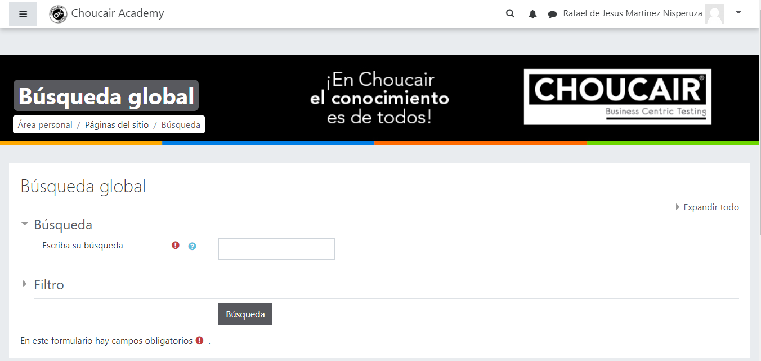

|  |  |
| --- | --- |
| Diseño de casos de Prueba | |
| Nombre del caso de prueba | Consultar cursos |
| ID | TC006 |
| Descripción u Objetivo | Validar que se puede realizar búsqueda por criterio sin diligenciar información |
| Resultado | Fallido |

Con la aplicación de la técnica de usabilidad heurísticas, en este proyecto nos proporcionó información relevante sobre la calidad del sitio web. Por que lo que evaluó algunas de reglas de usabilidad, donde se evidencia que el sitio cumple con estas.

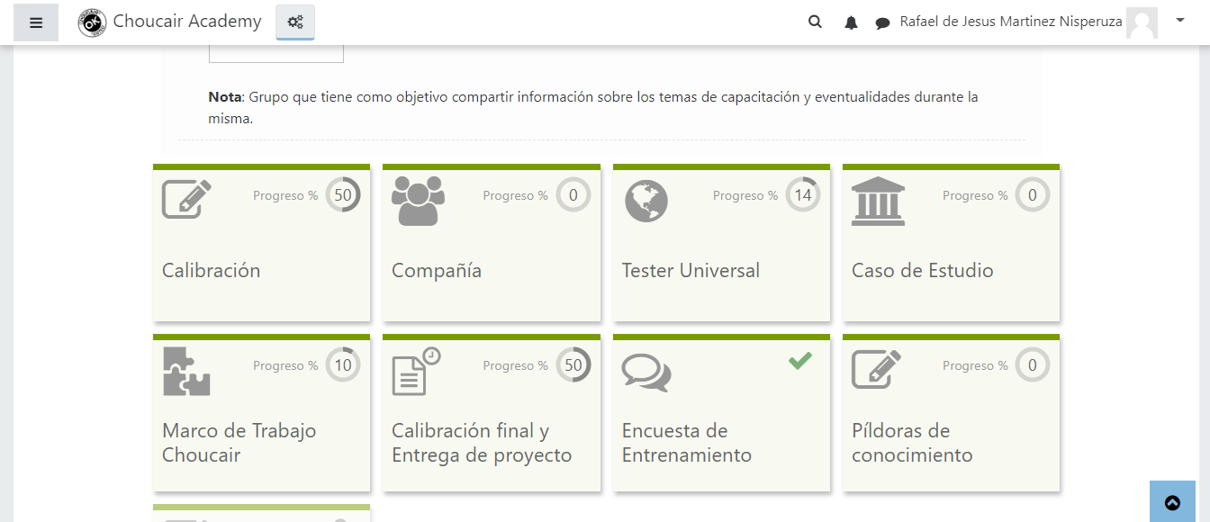1 visibilidad del estado del sistema: el sitio debe informa al usuario de lo que esta ocurriendo y brindan una respuesta en el menor tiempo posible.

2. Relación entre el sistema y el mundo real: el sitio debe permitir el lenguaje del usuario, con expresiones y palabras que resulten familiares, la información debe aparecer en un orden lógico y natural.

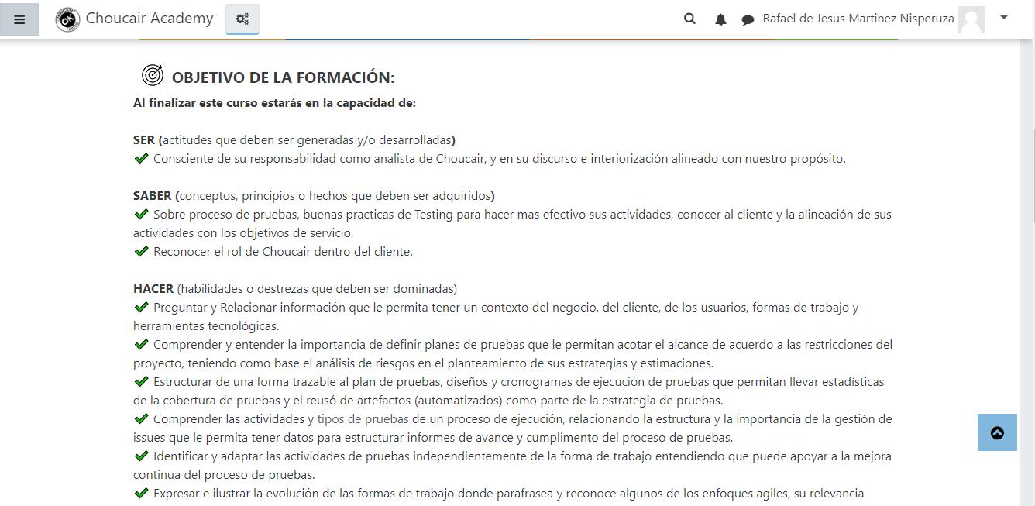

3. Libertad y control por parte del usuario, en caso de escoger o elegir alguna opción por equivocación el sitio web dispone de salida de emergencia para abandonar el estado no deseado en el que se halla.

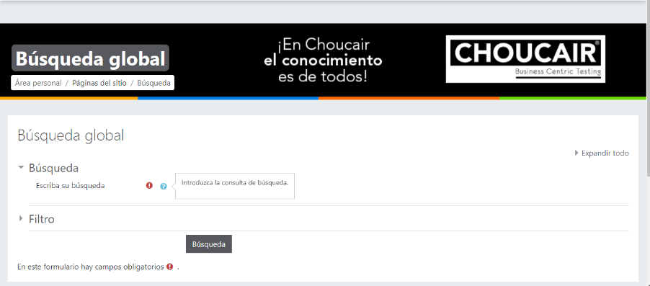

**Entrega:**